Конспект непосредственной образовательной деятельности
по экологическому воспитанию.
«Юный эколог»
для детей подготовительной группы.
Плетнева Анна Геннадьевна
воспитатель, МКДОУ «Детский сад №3
«Улыбка»
г.Калача-на-Дону, Волгоградской области.

г.Калач-на-Дону
2018г.

Конспект квест - занятия по экологии для детей подготовительной группы
Цель: формирование учебной мотивации в ходе деятельности по прохождению квеста.
Задачи:
обучающие: познакомить детей с понятием – экология; закрепить ранее полученные знания о природе.
Развивающие: развивать познавательно-исследовательский интерес, чувство юмора, воображение, смекалку, умение самостоятельно находить решения в созданных проблемных ситуациях.
Воспитывающие: продолжать воспитывать стремление сохранять и оберегать природный мир, следовать доступным экологическим правилам в деятельности и поведении. Воспитывать уважение друг к другу, чувство ответственности, внимательное отношение к окружающим, умение работать в команде.
Предварительная работа:
Беседы на темы: «Лес и его обитатели», «Красная книга», «Правила поведения в природе», «Что такое природа?» и т.д. Дидактические игры: «Четвертый лишний», «Угадай по силуэту», «Что сначала, что потом?», «Хорошо - плохо», «Угадай по голосу». Просмотр презентаций: «Лес и его голоса», «Мы – защитники природы!», «Виды леса». Чтение стихов, рассказов, сказок о природе.
Методы и приемы: игровой, наглядный, практическая деятельность детей, вопросы к детям.
Материал и оборудование:
Видео ролики от тетушки Совы с обращением к детям, конверты с заданиями от сказочных героев, дидактическая игра - «Экологическая цепочка», карточки с силуэтами животных для игры - «Найди по голосу», аудио запись - «Голоса животных», геометрические фигуры – ключи для путешествия, сюжетные карточки с правилами поведения в природе; мультимедийное оборудование; медали «Юный эколог» для награждения детей.

Ход занятия.

- Дети, я, вчера получила письмо, которое прислала вам наша старая знакомая тетушка Сова. Вы хотите узнать, что в этом письме? Предлагаю посмотреть и узнать, что в этом письме.
Здравствуйте, дорогие дети! Знакома с вами давно, знаю, что вы очень любознательные, добрые и отзывчивые. Поэтому решила обратиться к вам за помощью. Помогите мне навести порядок в моем лесу. Добраться в мой лес, вы сможете с помощью ключиков, которые для вас приготовили мои помощники. Первый мой помощник – веселый деревянный мальчишка. Угадайте, кто он?
Желаю вам удачи! До встречи в лесу!

- Каким будет наше решение? Вы готовы помочь тетушке Сове? Отправляемся в путь!
(В группе разложены 5 конвертов с заданиями, на конвертах изображены сказочные герои и силуэты геометрических фигур. С обратной стороны конверта буквы: э, ко, ло, ги, я, в конвертах лежат геометрические фигуры: овал, квадрат, треугольник, многоугольник).
- Вы узнали, о ком говорила т. Сова? (Буратино).
- Значит, наш путь начинается с задания от Буратино. Давайте узнаем, какое оно.
1.Задание от Буратино - Расскажите, что такое лес?, Какие бывают леса?
- (Дети высказываются, перечисляют обитателей леса, называют растения и на доске выставляются иллюстрации).
- Помогите узнать из какого леса я, если меня сделали из дерева, у которого нет листьев? (Хвойный лес, сосновый бор).
- Молодцы! Посмотрите, в конверте есть фигура, как она называется? (треугольник).
- Что он нам подсказывает? (нужно найти конверт с этой фигурой).(Дети находят конверт с треугольником от Старичка-Лесовичка).
2.Задание от Старичка-Лесовичка - «Угадай и найди, чей голос?»
Послушайте и найдите на картинке животное по голосу.
- (На записи нет голоса ежика).
-Посмотрите внимательно, всех вы узнали и нашли?( не было голоса ежика).
- Лесовичек, пишет, что не знает какой у ежика голос. Она спрашивает, а вы знаете его голос? Покажите. (Дети имитируют голос ежика, и отмечают его на картинке).
-Задание выполнено. У каждого животного нашелся его голос, а у нас следующий ключик – это…? (Из конверта достается квадрат).
- Следующее задание в конверте, где есть квадрат. (Дети приносят конверт от Лешего).
3.Задание от Лешего – игра «Чем был, и чем стал?»
- Леший, приготовил для вас конверты с заданием, но свои конверты вам нужно найти, прочитав свои имена, их здесь по два.
Значит, работать вам нужно в паре, дружно и внимательно. Найдите свои имена и приступите к работе. (Дети находят свои конверты и приступают к выкладыванию цепочки последовательности).
-Задание выполнено, проверьте друг друга, все ли цепочки правильны? (Воспитатель с детьми рассматривают, и проверяют выполненное задание).
- С этим заданием вы тоже успешно справились, ключик – помощник…? (овал).
- Предлагаю отдохнуть поиграть в игру «Не скажи, а покажи!» (Дети выходят на ковер, включается аудио запись «Звуки леса»).
Представьте, что мы с вами попали с лес:
Только в лес мы пришли, появились комары.
На нас нападают, очень больно кусают.
Комаров прогнали, дальше зашагали.
Вдруг мы видим у куста, птенчик выпал из гнезда.
Тихо птенчика берем, и в гнездо его несем.
На полянку мы заходим, много ягод там находим.
Земляника так душиста, что не лень и наклониться.
Впереди из-за куста смотрит хитрая лиса.
Мы лисицу обхитрим, на носочках пробежим.
На полянке, возле елок, дети заплясали,
Увидали кабана в обморок упали.
- (Дети имитируют движения в соответствии со словами текста, в конце, опускаются на пол, замирают)
- Ну, что, отдохнули? Пора продолжать наш путь.
4.Задание от Лесных Эльфов. (по кругу передаем волшебную палочку Эльфов и отвечаем на вопросы)
- Эльфы просят рассказать, почему их так назвали:
- Мухомор – морит мух.
- Сорока – из далека похожа, что одета в белую сорочку.
- Лягушка – длинные ноги, думают, что лягается.
- Воробей – воровал зерно, все кричали: - вора бей.
- Подорожник – растет вдоль дорог.
- Кукушка – кукует.
- Ворона – часто ворует все, что блестит.
- Колокольчик – похож на колокол и т.д.
- На все вопросы мы дали ответ, и значит, подсказка – помощник у нас в руках – это фигура…? (многоугольник)
5. Задание – Маши и Медведя.
-Вспомните все задания, по очереди, разложите конверты обратной стороной, прочитайте слово. (Дети читают слово – «экология»).
- Что означает это слово - экология? (Высказывание детей, воспитатель дает пояснение).
Экология – это наука, изучающая взаимоотношения между человеком, растительным и животным миром и окружающей средой, в том числе и влияние человека на окружающую среду и живую природу.
- Конвертов больше нет, а значит, что мы с вами в конце пути. Закройте глаза, и представьте, что вы пришли в лес тетушки Совы. (Дети закрывают глаза, воспитатель беспорядочно выкладывает на столе сюжетные картинки с примерами поведения в природе, на проекторе включается изображение леса).
- Давайте вспомним, о чем она вас просила тетушка Сова? (навести порядок).
- А где же здесь непорядок? (перемешаны карточки).
- Предлагаю вам поиграть в игру «Светофор природы».
- У нашего светофора два сигнала – красный и зеленый. Как вы думаете, какие картинки подходят этим цветам? (зеленый – хорошо, красный – плохо).
- Поможем тетушке Сове, наведем порядок.(Дети распределяют картинки на доске).
Включается видео ролик с т. Совой:
Дорогие мои дети!
Сегодня вы еще раз доказали, что вы по-настоящему любите природу и много о ней знаете. Хочу вас за это наградить. Большое спасибо вам за помощь! Получите награды!
- (В конце ролика сова показывает место, где находятся медали, дети находят шкатулку, воспитатель одевает медали.)
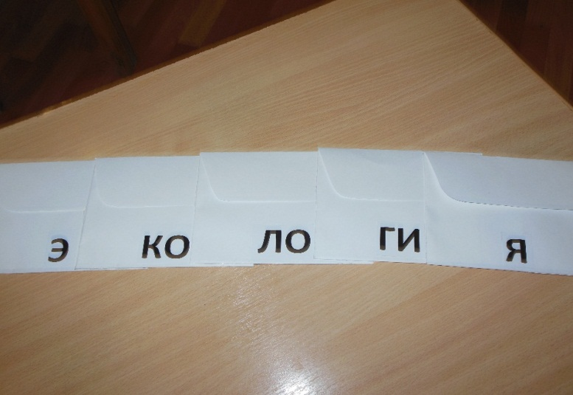
- Какие красивые медали, кто прочтет, что на них написано? Почему юный эколог? Вам трудно было выполнять задания? Какое задание было самым трудным? Самым интересным? Кто лучше всех справился с заданиями? Кому было нелегко? Какое у вас настроение в конце нашего путешествия?
